Занятие по математике в подготовительной группе.
«День рождение Белоснежки».

Цель: Учить детей составлять и решать простые арифметические задачи на сложение и вычитание в пределах 10.

Задачи:
- Закрепить умение считать в прямом и обратном порядке до 20;
- Повторить состав числа 8 из 2-х меньших чисел;
- Дать понятие «Условие» задачи, «Вопрос» задачи, «Решение» задачи;
- Учит записывать простые арифметические задачи используя знаки «+», «-«, «=»;
- Упражнять в ориентировке на листе бумаги в клетку;
- Закреплять умение выполнять задания на логическое мышление;
- Воспитывать желание помогать и сопереживать другим.
Подготовка: Использование мультимедийной техники

Ход занятия:

- Здравствуйте, ребята! Поздоровайтесь с нашими гостями, улыбнитесь им и друг другу. Посмотрите, какой сегодня чудесный день! А знаете, что день сегодня не простой и гости пришли не просто так. Сегодня день рождение принцессы Белоснежки. Нам нужно обязательно поздравить ее.
(Ведьма) - Я не позволю Белоснежке справить День рождение! Сегодня больше никто к ней не придет! И даже ее друзья гномы!!! (Слайд 2)
- Ребята, нам нужно помочь Белоснежке! Но как?
(Гном) – Ребята, чтобы попасть в волшебную страну, нужно посчитать в прямом и обратном порядке до 20. (Слайд 3)
Вместе с детьми встаем в круг и, передавая волшебное яблоко друг другу, считаем в прямом и обратном порядке до 20.
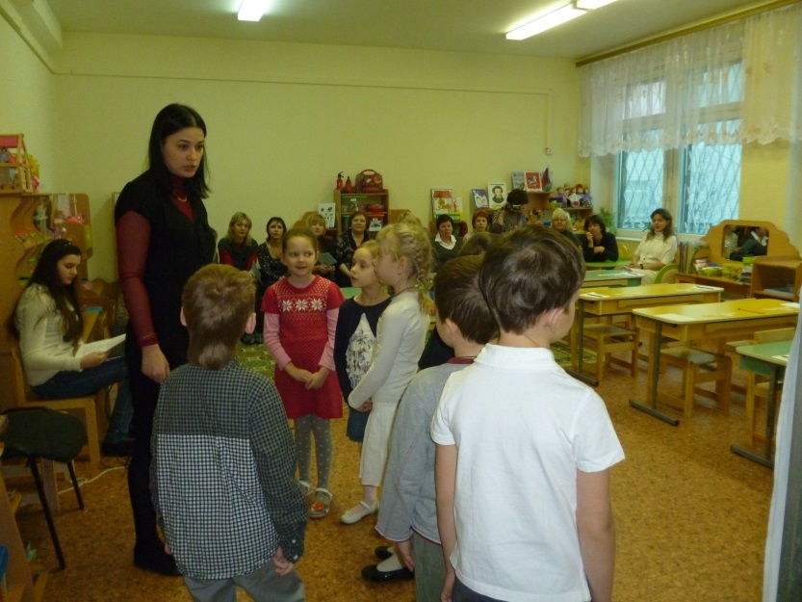
-Ну, вот мы и помогли одному гному. Куда же нам идти дальше?
(Гном) - Ребята, посмотрите, на доске висит цифра. Нужно собрать из карточек состав числа 8. (Слайд 4)
- Мы с вами сейчас выставим на доске состав числа 8. Из каких чисел состоит число 8? 8 – это …
(гном) - Спасибо, ребята, что спасли меня. А теперь помогите, составить и решить задачи.
- Давайте мы с вами сейчас сядем за столы, на свои места.
Откройте свои математические наборы и выложите перед собой цифры от 1 до 10, а сверху выкладываем знаки.
-Гном нас попросил составить и решить задачи. Значит, сегодня мы будем продолжать учиться составлять и решать задачи.
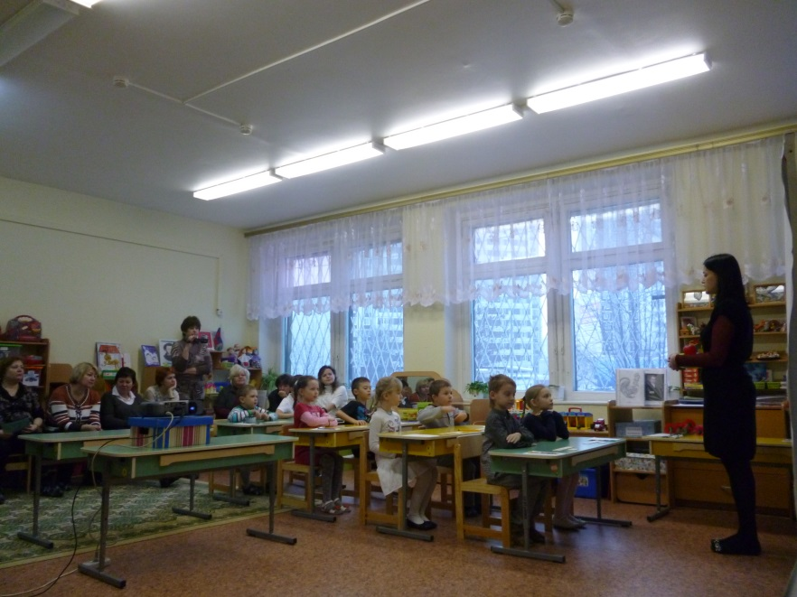
Посчитайте, сколько яблок лежит на тарелке.
Я положу еще одно яблоко.
Придумайте задачу о том, что я сейчас сделала.
Дети: На тарелке лежало 5 яблок, вы положили еще одно яблоко. Сколько яблок оказалось на тарелке?
- На тарелке лежало 5 яблок, я положили еще одно яблоко – это условие задачи. Условие задачи – это маленький рассказ, в котором что-то происходит, в условии задачи обязательно есть числа. Назовите числа в этой задаче.
( 5 и 1)
- В условии задачи всегда должно быть не меньше двух чисел. Еще в задаче есть вопрос. Какой вопрос в этой задаче?
Дети: - Сколько всего яблок стало на тарелке?
- Правильно, вопрос должен всегда соответствовать смыслу задачи.
Кто из вас повторит всю задачу? (Ответы)
Из скольких частей состоит наша задача?
(ответы)
- Правильно, из 2-х частей.
- Как называется первая часть задачи?
(Условие)
- Как называется вторая часть задачи?
(Вопрос.)
- Если в вопросе есть слово «осталось», то какое арифметический знак мы ставим?
- Если в вопросе есть слова «стало» или «всего», то какой знак мы ставим?
- А теперь давайте запишем нашу задачу и решим ее.
Итак, что мы знаем?
- Что еще мы знаем?
- Яблок стало больше или меньше?
- Какой арифметический знак мы ставим?
(Читаем запись, проговариваем ответ)
А теперь внимательно послушайте:
- Белоснежке подарили на день рождение 3 красных цветка и 2 синих цветка. Какой замечательный букет у Белоснежки!
Скажите мне, пожалуйста, это задача?
(ответы)
-А почему это не задача?
(ответы)
- А что надо сделать, чтобы получилась задача?
(ответы)
- Задайте вопрос так, чтобы получилась задача.
- Повторите условие задачи.
- Какой вопрос задан в задаче?
- Сколько красных цветов подарили Белоснежке? (кладем цифру)
- Сколько синих цветов подарили Белоснежке? (кладем цифру)
- Больше или меньше стало цветов у Белоснежки? (кладем знак)
- Сколько всего цветов стало у Белоснежки? (ответ)
- А сейчас мы с вами поучимся составлять задачи по картинке и решать их.
1 картинка. (Слайд11)
- Что нарисовано на картинке?
- О чем хотел рассказать художник?
- Где стоят гномы?
- Сколько гномов на поляне?
- Что делают эти гномы? (указываю на 2 пришедших гномов)
- Сколько их?
- Если они пришли на поляну, то больше или меньше станет гномов?
- Придумайте задачу.
Выслушиваем 2-3 задачи и выбираем удачную. Одному ребенку предлагаю повторить условие, другому – вопрос.
-О ком говорится в задаче?
- Что о них говорится?
- Сколько гномов пришло?
- Что мы знаем?
- Чего мы не знаем?
- Больше или меньше гномов стало на поляне, когда к ним пришли еще 2 гнома?
- Что нужно сделать чтобы решить задачу?
- Сережа, расскажи все, что надо сделать, чтобы решить задачу.
(Следим чтобы ответ был сформулирован правильно «К 5 прибавить 2 получается 7»)
В заключении спрашиваем:
- Больше или меньше стало гномов на поляне?
- А вот по этой картинке мы будем составлять другую задачу.
Меняем картинку «2 гнома уходят» (Слайд 12)
Предлагаю посмотреть, что изменилось, больше или меньше стало гномов на поляне после того, как 2 гнома ушли. Даем задание составить новую задачу в том же порядке, как при анализе и решении первой задачи.
(«Из 7 вычесть 2 получается 5»)
В заключении:
- Мы с вами решили 2 задачи про гномов, почему же получились разные ответы?
(гном) – Спасибо, что разбудили меня, а теперь физкультминутка. (Слайд 6)
Физкультминутка: "Утром гномы в лес пошли..."
Утром гномы в лес пошли, (шаг на месте)
По дороге гриб нашли, (наклон вперед, выпрямиться,
руки на поясе)
А за ним то, посмотри – (наклоны туловища из стороны
в сторону)
Показались ещё три! (руки вперед, затем в сторону)
И пока грибы срывали, (наклоны вперед, руки к полу)
Гномы в школу опоздали, (руки к щекам и покачать
головой из стороны в сторону)
Побежали, заспешили (бег на месте)
И грибы все уронили! (присесть)
- Какие вы молодцы!
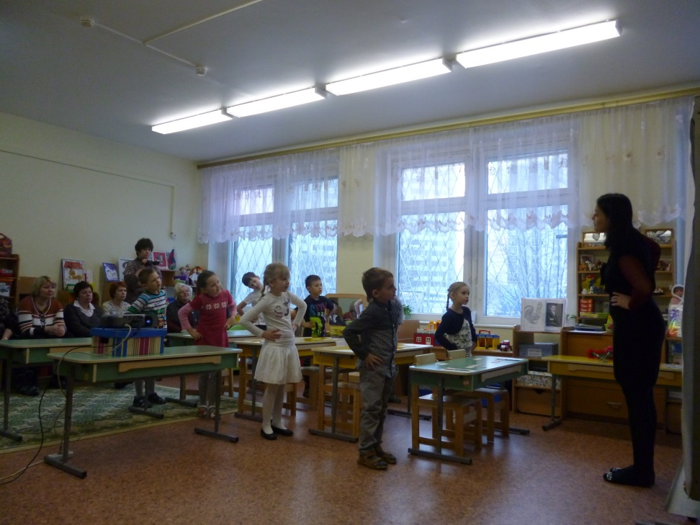
(гном) – Нам нужно отгадать загадку и провести графический диктант. (Слайд 7)
Загадка:
Без меня мои друзья
В дом попасть никак нельзя!
Я железною ногой
Отопру замок дверной.
(Ключ.)
( Проводим графический диктант ) (Слайд 14)
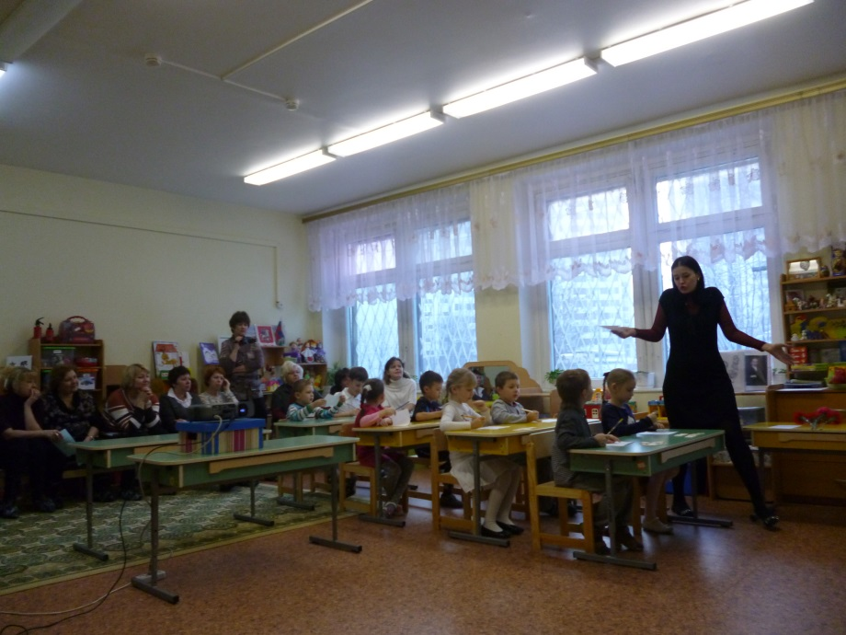

(гном) - Благодарю вас! А теперь, нам нужно попасть в замок Белоснежки. Помогите, пожалуйста, найти дорогу! (Слайд 8)
Дети самостоятельно находят дорогу к замку Белоснежки. (Слайд 15)
(гном) – Спасибо, ребята! (Слайд 9)
- Молодцы, ребята! Ну, вот мы и спасли всех гномов. И теперь они смогут попасть на день рождение к Белоснежке! Спасибо вам большое!
(Белоснежка – Спасибо, ребята, что помогли моим друзьям. День рождения удался!!!) (Слайд 10)
(Последний слайд «Белоснежка и гномы танцуют»). (Слайд 11)

